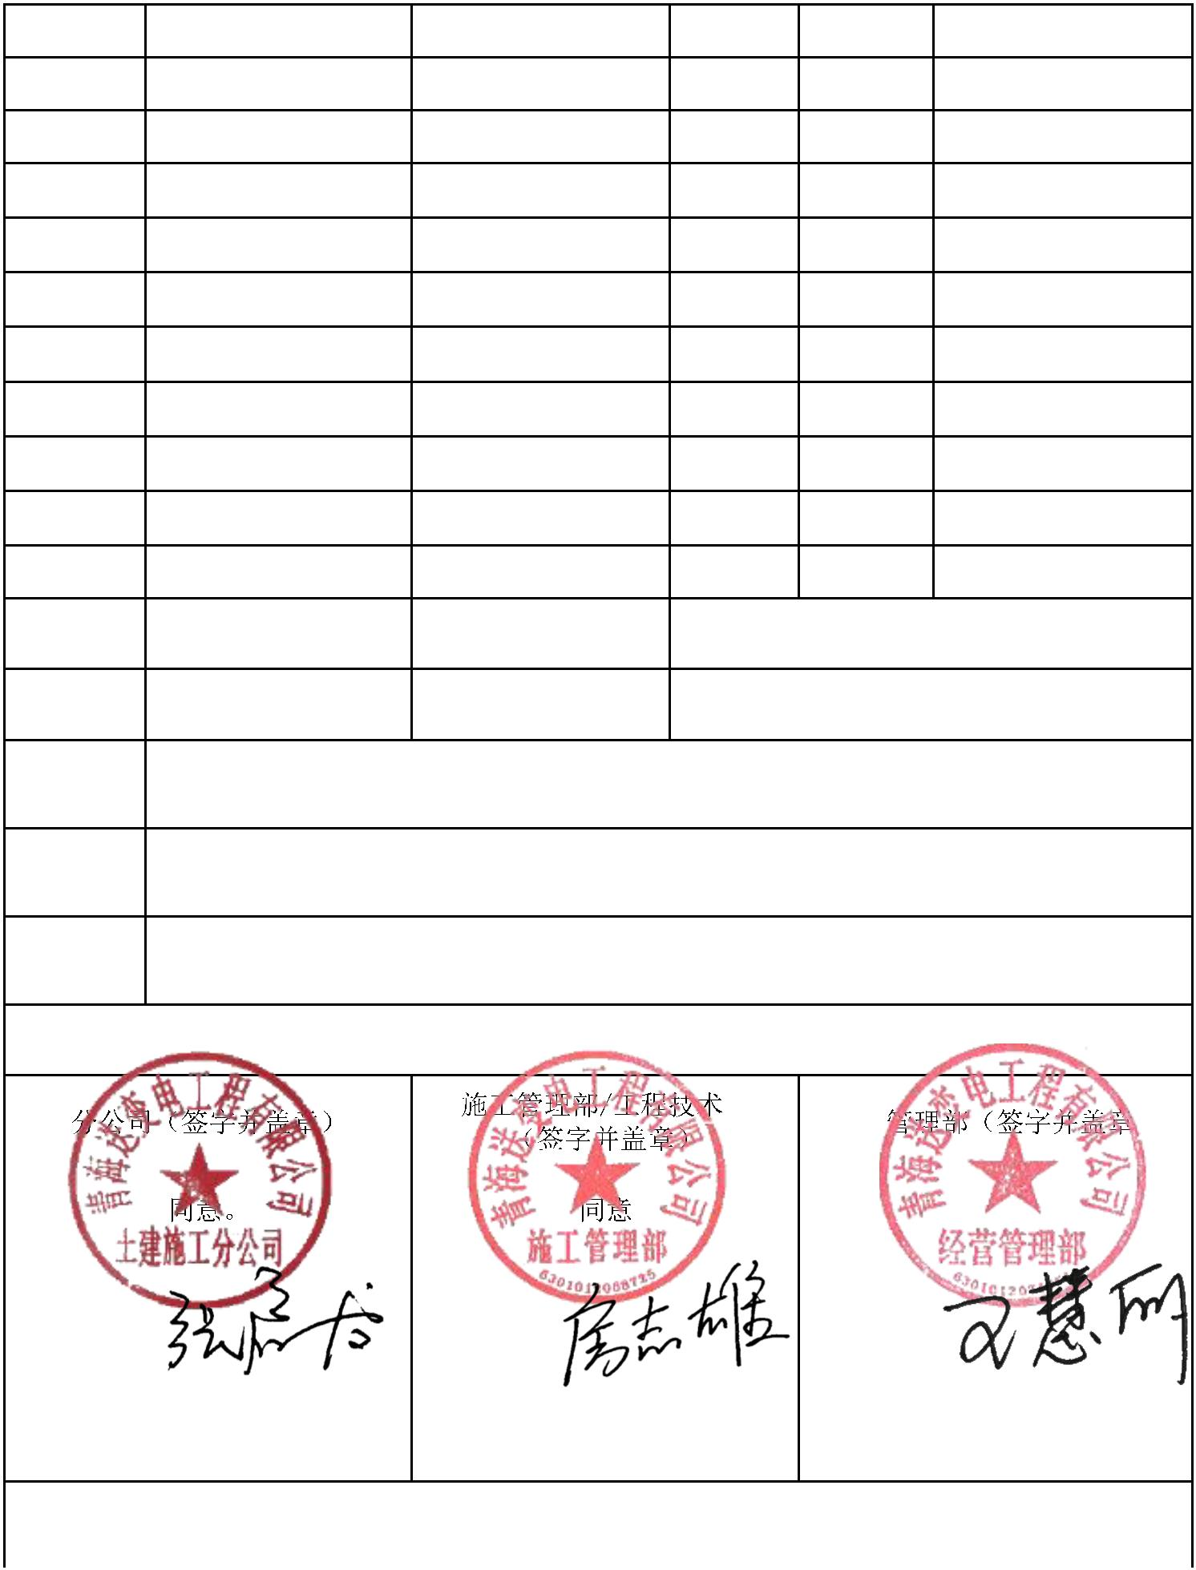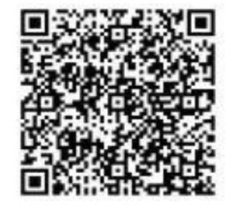20221110000  1 |  |  | 524  200  521  000  020 |  | 工程项目物资采购需求计划 |  |  |  |  | 4  1  0
 | 计划名  称： |  | 乌图（昆仑山）750千伏变电站新建工程钢筋需求计划
 | 项目名  称： |  | 乌图（昆仑山）750千伏变电站新建工程(土建)(16-  2022-015) |  |  |  |  | 日期： 2022年11月10日
序号 物资名称 规格型号 单位 采购数量 备注
1 钢筋 HPB300（直径为8） 吨 34.00
2 钢筋 HPB300（直径为10） 吨 81.00
3 钢筋 HRB400E（直径为 吨 110.00
4 钢筋 HRB400E（直径为 吨 86.00
5 钢筋 HRB400E（直径为 吨 78.00
6 钢筋 HRB400E （直径为 吨 198.00
7 钢筋 HRB400E （直径为 吨 87.00
8 钢筋 HRB400E （直径为 吨 130.00
9 钢筋 HRB400E （直径为 吨 109.00
10 钢筋 HRB400E（直径为28) 吨 6.50
 | 供货日  期： |  | 2022/12/30 供货地址： |  | 乌图（昆仑山）750千伏变电站新建工程施  工现场
收货人： 陈守玺 收货人联系方式： 13997232132
需求范 随货提供供应商资质，质量证明文件及产品合格证书一式五份原价，其他要求厂家供
围： 货前与项目部联系约定。
技术要
求：
质量要
求：
 | ext-gen1807 |  | 3752006170 |  | 采购计划审批记录 |  | 524200521  0000
部
经营 ）
37520061 375200617
7000083 000117
2022年11月10日 2022年11月10日 2022年11月11日
公司分管领导批准： ext-gen2004 375200617000002

同意 2022年11月11日
注：此表由需求单位负责发起、一式五份。

